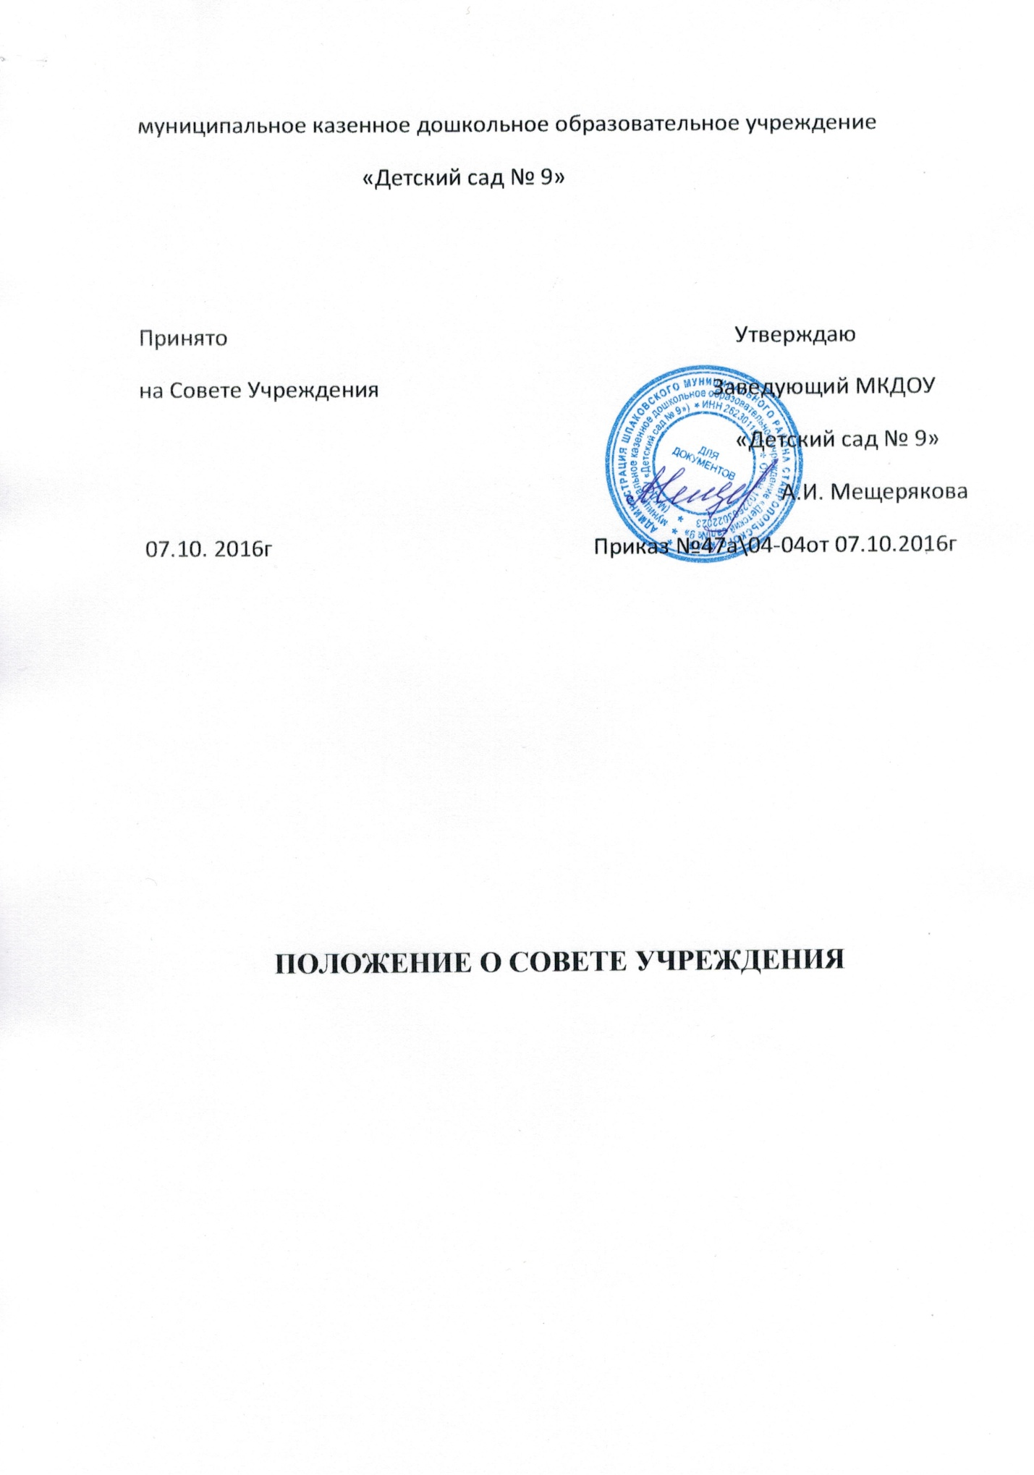

1. Общие положения
1.1. Совет муниципального казенного дошкольного образовательного учреждения « Детского сада № 9» (далее Совет) является коллегиальным органом самоуправления, осуществляющим свою деятельность в соответствии с:
- Конституцией Российской Федерации
- Конвенцией ООН о правах ребенка
- законом РФ «Об образовании»
- Типовым положением об образовательных учреждениях
- другими нормативно- правовыми актами в сфере образования
- Уставом Учреждения и настоящим положением
1.2. Деятельность членов Совета основывается на принципах добровольного участия в его работе, коллегиальности принятия решений, гласности.
1.3. Совет создается с целью:
- содействия осуществлению самоуправленческих начал, развитию инициативы коллектива, реализации прав автономии образовательного учреждения в решении вопросов, способствующих организации образовательного процесса и фининсово-хозяйственной деятельности, расширению коллегиальных, демократических форм управления
1.4. Совет работает в тесном контакте с администрацией и общественными организациями Учреждения и в соответствии с действующим законодательством и подзаконными актами
2. Основные задачи
2.1. Определение основных направлений развития Учреждения - утверждение программы развития Учреждения
2.2. Рассмотрение обращений и заявлений родителей (законных представителей) по поводу действия (бездействия) педагогических и административных работников.
2.3. Содействие созданию в Учреждении оптимальных условий и форм организации воспитательно-образовательного процесса
3. Функции
3.1. Председатель Совета совместно с заведующей обязаны представлять в государственных, муниципальных, общественных органах управления интересы Учреждения, а также наряду с родительским комитетом и родителями (законными представителями) - интересы воспитанников, обеспечивая социальную правовую защиту несовершеннолетних.
3.2. Совместно с руководителем образовательного учреждения готовить информационные и аналитические материалы о деятельности Учреждения для опубликования в средствах массовой информации (публичный доклад и т.д.)
3.4. Разрабатывать и утверждать основные направления развития Учреждения
3.5. Во взаимодействии с педагогическим коллективом организовывать деятельность других органов самоуправления Учреждения
3.6. Поддерживать общественные инициативы по совершенствованию творческого поиска педагогических работников в организации опытно-
экспериментальной работы: определяет пути взаимодействия Учреждения с научно-исследовательскими, производственными, добровольными обществами, ассоциациями, творческими союзами, другими государственными (или негосударственными) общественными институтами и фондами с целью создания необходимых условий для разностороннего развития личности (воспитанников) и профессионального роста педагогов.
4. Права
4.1. Присутствовать и принимать участие в обсуждении вопросов о совершенствовании организации образовательного процесса на
заседаниях педагогического совета
4.2. Требовать обсуждения вне плана любого вопроса, касающегося деятельности Учреждения, если его предложение поддержит треть членов всего состава Совета
4.3. Предлагать руководителю Учреждения план мероприятий по совершенствованию работы Учреждения
4.4. Знакомится с итоговыми документами по проверке органами управления образования и т.д. деятельности данного Учреждения и
заслушивает отчеты о мероприятиях по устранению недостатков в его работе
4.5. Выдвигать Учреждение, педагогов и воспитанников для участия в муниципальных, региональных и всероссийских конкурсах
4.6. Разрабатывать рекомендации заведующей по вопросам заключения коллективного договора
4.7. Согласовывать вопросы стимулирования и аттестации работников
4.8. Согласовывать распорядок работы образовательного Учреждения, режим занятий и режим дня пребывания воспитанников.
4.9. Утверждать правила внутреннего трудового распорядка Учреждения, Положения и другие локальные акты в рамках установленной
компетенции
5. Ответственность
5.1. Все решения Совета Учреждения являются рекомендательными, своевременно доводятся до сведения коллектива Учреждения, родителей (законных представителей) и учредителя. В отдельных случаях может быть издан приказ по Учреждению, устанавливающий обязательность исполнения решения Совета Учреждения участниками образовательного процесса.
5.3. Совет несет ответственность за своевременное принятие и выполнение решений, входящих в его компетенцию. В случае непринятия решения Советом в установленные сроки заведующая Учреждения вправе принять решение самостоятельно
5.4. В случае возникновения конфликта между Советом и заведующей Учреждения (несогласия с решением Совета и/или несогласия Совета с
решением (приказом) который не может быть урегулирован путем переговоров, решение по конфликтному вопросу принимает учредитель
5.5. Члены Совета в случае принятия решения, влекущих нарушения законодательства РФ, несут ответственность в соответствии с законодательством РФ
5.6. Решения Совета, противоречащие законодательству РФ, Уставу Учреждения, договору образовательного учреждения и Учредителя, не
действительны с момента их принятия и не подлежат исполнению руководителем Учреждения, его работниками и иными участниками
образовательного процесса. Руководитель учреждения или представитель Учредителя вправе внести в Совет представление о пересмотре такого решения. Если принятое решение не будет пересмотрено Советом, учредитель имеет право его отменить
6. Структура, порядок формирования и организация управления
6.1. В состав Совета Учреждения входят: заведующий Учреждением, педагог делегированные от коллектива ДОУ
от родительского комитета каждый группы, утвержденные на общем родительском собрании. По решению Совета Учреждения в его состав могут быть приглашены и включены граждане, чья профессиональная и (или) общественная деятельность, знания, возможности могут позитивным образом содействовать функционированию и развитию Учреждения
6.2. Из своего состава Совет Учреждения на первом заседании избирает председателя и секретаря для ведения протоколов заседания. Председатель Совета Учреждения не может избираться из числа работников Учреждения и Учредителя, заведующая входит в состав Совета на правах сопредседателя.
6.3. Член Совета выводится из его состава по решению Совета в следующих случаях:
- по желанию члена Совета, выраженному в письменной форме
- при увольнении с работы руководителя Учреждения, или увольнении работника Учреждения, избранного членом Совета, если они не могут
быть кооптированы (и/или не кооптируются) в составе Совета после увольнения
- в случае совершения противоправных действий
- при выявлении следующих обстоятельств, препятствующих участию члена Совета в работе Совета: лишение родительских прав, судебное запрещение заниматься педагогической и иной деятельностью, связанной с работой с детьми, признание по решению суда недееспособным, наличие неснятой или непогашенной судимости за совершение уголовного преступления.
- член Совета систематически (более двух раз подряд) не посещающий заседания без уважительных причин.
6.4. После вывода (выхода) из состава Совета его члена должны быть приняты меры для его замещения посредством довыборов.
6.5. Все решения принимаются открытым голосованием большинства голосов присутствующих при условии, что на заседании присутствовало не менее 2/3 от всех членов.
6.6. Заседания проводятся не реже 1 раза в квартал или по инициативе руководителя Учреждения, представителя Учредителя
7. Делопроизводство
7.1. Секретарь Совета Учреждения ведет протоколы заседаний. Информация о деятельности Совета должна размещаться на информационном стенде для ознакомления всех участников образовательного процесса
7.2. Нумерация протоколов ведется последовательно с момента образования Совета
7.3. Протоколы Совета хранятся в соответствии с номенклатурой дел и передаются по акту
7.4. Обращения участников образовательного процесса с жалобами и предложениями по совершенствованию работы Совета рассматриваются председателем Совета или членами Совета по поручению председателя . Регистрация обращений граждан проводится канцелярией образовательного учреждения

